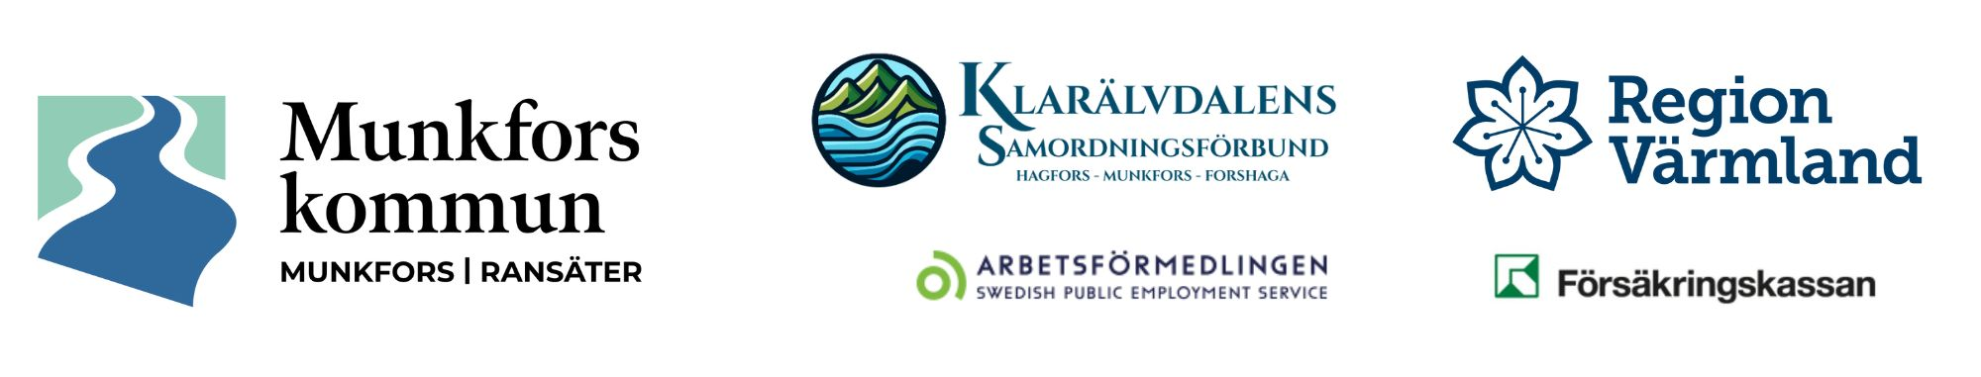
Checklista: Projekt Modus Munkfors
Remitterande part och personen ska gå igenom och kontrollera nedanstående checklista innan remittering, så personen uppfyller de kriterier som krävs för att insatsen Modus Munkfors ska kunna påbörjas. Viktigt att remitterande part och personen går igenom kriterierna tillsammans och skriver under att de tagit del av informationen innan checklista och remissen skickas till Modus (kopia av dokumenten sparas av remitterande part och personen/deltagaren).

Inskrivningskriterier Modus Munkfors
- Deltagaren ska ha en vilja att förändra sin situation, deltagande bygger på frivillighet.
- Deltagaren ska vara nåbar på telefon, mail eller sms för att boka tider och göra uppföljningar.
- Deltagaren ska kunna delta på planerade aktiviteter och komma på bokade möten.
- Deltagaren ska kunna delta i arbetslivsinriktad rehabilitering i form av t.ex. arbetsträning.
- Deltagaren ska klara att själv vara delaktig i sin process, och aktivt bidra till egna stegförflyttningar.
- Deltagaren ska inte ha något pågående missbruk (alkohol, narkotika, mediciner).
- Deltagaren ska vid inskrivning ha kontakt med minst två parter i Klarälvdalens samordningsförbund. De involverade parterna ska delta vid inskrivningsmöte (helst samtliga).
- Deltagaren ska ha en ordnad försörjning.

Underskrift/anvisande part Datum

Namnförtydligande
...............................................................................................................

Underskrift/deltagare Datum

Namnförtydligande

Utskrivningskriterier Modus Munkfors
- Målet är uppfyllt. Vid behov av fortsatt stöd kan detta fasas ut successivt av Modus.
- Om det inte skett en stegförflyttning inom tre månader på grund av att deltagaren saknar motivation.
- Om deltagaren inte går att få kontakt med och/eller inte kommer på bokade möten eller deltar i sin planering.
- Om deltagaren i nuläget inte har någon förmåga/möjlighet att delta i arbetslivsinriktad rehabilitering.
- Avslut ska ske i samråd med involverade parter.

